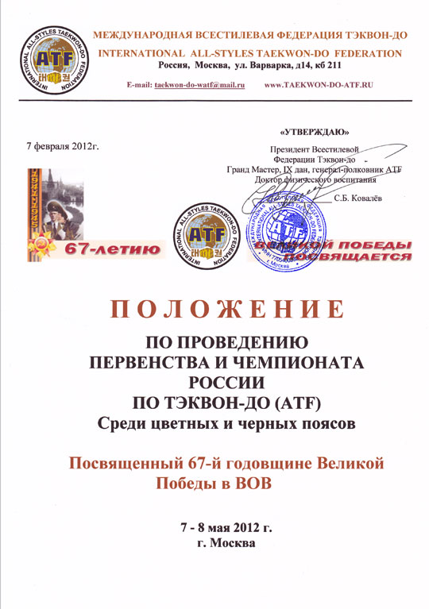

ПЕРВЕНСТВО И ЧЕМПИОНАТ РОССИИ ПО ТЭКВОН-ДО (ATF), ПОСВЯЩЕННЫЙ 67-й ГОДОВЩИНЫ ВЕЛИКОЙ ПОБЕДЫ.
1. Цели и задачи
проводится с целью популяризации и развития Тэквон-до как вида спорта на территории Российской Федерации, пропагандирует здоровый образ жизни среди широких слоев населения, воспитание молодежи к патриотизму.
Решает следующие задачи:
- повышение уровня спортивного мастерства ведущих спортсменов,
- повышение квалификации технического и судейского корпуса,
- отбор сильнейших спортсменов и формирование сборной команды
России, для участия в чемпионате Европы.
2. Место проведения первенства и чемпионата России.
ГАУ «Московский центр боевых искусств»
117587, Москва, Варшавское шоссе, 118, корп. 1
3. Руководство проведением первенства и чемпионата России.
Общее руководство подготовкой и проведением первенства и чемпионата возлагается на Оргкомитет Всестилевой Федерации Тэквон-до. Председатель оргкомитета - Замулина Ирина, черный пояс, I дан.
Непосредственное руководство проведением первенства и чемпионата возлагается на судейскую коллегию.
Председатель судейской коллегии – Генерал-майор (ATF), мастер, черный пояс, VII дан, Лепихин Александр Иванович.
Главный судьяпервенства и чемпионата, председатель технического комитета ATF – Генерал-майор (ATF), мастер, черный пояс, VII дан – Архипов Николай Иванович.
Заместитель главного судьи – Генерал-майор (ATF), мастер, черный пояс, VII дан – Скотников Вячеслав Николаевич
Ответственность за соблюдение мер безопасности при проведении первенства и чемпионата возлагается на организатора.
Комендант соревнований – Голецкий Сергей Александрович, майор (ATF), черный пояс IV дан.
4. Участники первенства и чемпионата России.
Спортсмены с желтого пояса в возрасте с 7 до 8 лет, с 9 до 10лет, с 11 до 12 лет, с 13 до 14 лет, с 15 до 16 лет, с 17 до 18 лет и выше.
К участию в в первенстве и чемпионате допускаются все спортсмены в возрасте с 7 лет и старше, с 8 гыба желтого пояса, признающие правила (ATF).
Все участники первенства и чемпионата обязаны иметь при себе:
а) паспорт, страховой полис, допуск врача,
б) экипировку, утвержденную (ATF) (Футы, бандаж, капа, перчатки 10 унций, спортсмены свыше 85 кг., должны иметь перчатки 12 унций)
в) соответствующие копии сертификатов международного образца ATF.
Заявочный взнос для участников турнира 500 рублей с человека.
Спортсмены, без участия в программе тыль, пумсе до следующих разделов соревнований не допускаются.

Весовые категории:
Мужчины: | Девушки: | Юноши и девушки
До 55 кг | До 50 кг | До 30 кг  От 30 кг  До 35 кг
До 60 кг | До 55 кг | До 40 кг
До 65 кг | До 60 кг  До 65 кг | До 45 кг
До 70 кг | До 70 кг | До 50 кг
До 80 кг | Свыше 70 кг | До 55 кг
Свыше 80 кг |  | До 60 кг
 |  | До 65 кг
 |  | До 70 кг
 |  | До 75 кг
 |  | До 80 кг
 |  | Свыше 80 кг
6. Программа соревнований.
6 мая - день заезда
- регистрация и, взвешивание – с 12:00 до 18:00
- аттестационный семинар на черные пояса и судейский
семинар – с 18:00 до 20:00
7 мая 15:00 Торжественное открытие чемпионата

8 мая – чемпионат
– с 09:00 до 21:00
7. Правила первенства и чемпионата России.
Первенство и чемпионат проводится по Международным Правилам Тэквон-до (ATF).

8. Условия подачи заявок.
Заявки подаются непосредственно в день заезда.

9. Проживание и питание участников и судей .
ООО "Научно-методический центр профсоюза работников АПК"
142784, Московская обл., Ленинский р-он, г.Московский, микрорайон 1, д.22 а
Бронирование
Телефон:
+7 (495) 546-78-03
+7 (495) 540-81-30
Факс:
+7 (495) 316-63-81
http://www.nmc-apk.ru
e-mail:
nmc-centr@yandex.ru

Цены указаны с НДС.
1. Проживание
(за 1 койко-место в сутки)

Одноместное расселение c повышенной комфортностью - 1700 руб. (18 койко-мест).
Одноместное расселение 1400 руб. (130 койко-мест).
Двухместное расселение 1000 руб. (246 койко-мест).
Люкс-апартаменты одноместный - 2600 руб. (8 койко-мест).
Люкс-студия - 2450 руб. (2 койко-места).
Люкс-апартаменты двухместный - 2300 руб. (40 койко-мест).
2. Питание
Трехразовое комплексное питание от 1000 рублей.
Кофе-пауза от 170 рублей.
Банкетное меню от 1800 рублей.

10. Обязательные условия!!!
Форма одежды для судей:
- белая рубашка,
- темно-синий галстук (ATF),
- черные брюки,
- белые соги.
Каждая организация в обязательной форме должна предоставить одного судью не ниже первого дана на судейский семинар. Федерация, не предоставившая судью, производит оплату в размере 3 000 (трех тысяч) рублей.
Данное положение является официальным вызовом
на отборочный турнир (иметь при себе)!

ps: Обязательная форма одежды – Строгий темно-синий костюм. (Для президентов и представителей команд.)

На открытие чемпионата России будет присутствовать Председатель ЦК КПРФ, руководитель фракции КПРФ в Государственной Думе, доктор философских наук, профессор, член президиума, с/з Генерал- лейтенант, черный пояс VIII дан,
Зюганов Геннадий Андреевич
КАЖДОМУ, КТО ЗАНИМАЕТСЯ ТЭКВОН-ДО,
В ОБЯЗАТЕЛЬНОЙ ФОРМЕ
ВЫУЧИТЬ КЛЯТВУ ТЭКВОН-ДО:
«Я, БУДУ СЛЕДОВАТЬ ПРИНЦИПАМ ТЭКВОН-ДО,
Я, БУДУ УВАЖАТЬ ИНСТРУКТОРА И СТАРШИХ,
Я, НИКОГДА НЕ БУДУ НЕПРАВИЛЬНО ИСПОЛЬЗОВАТЬ ТЭКВОН-ДО,
Я, БУДУ ПОБОРНИКОМ СВОБОДЫ И СПРАВЕДЛИВОСТИ,
Я, БУДУ СТРОИТЬ БОЛЕЕ МИРНОЕ ОБЩЕСТВО»

Справки по телефонам
8-918-457-74-91 – председатель судейской коллегии Лепихин Александр Иванович
918 000-76-54 гл. секретарь Шарян Левон Владимирович

SKYPE: TAEKWON-DO-ATF
c 20:00 до 22:00, с понедельника по пятницу.

Президент (ATF) Сергей Борисович Ковалев
г. Москва, ул Варварка 14, каб. 211
- 8 (915) 407-62-28
- 8 (918) 430-90-39

